

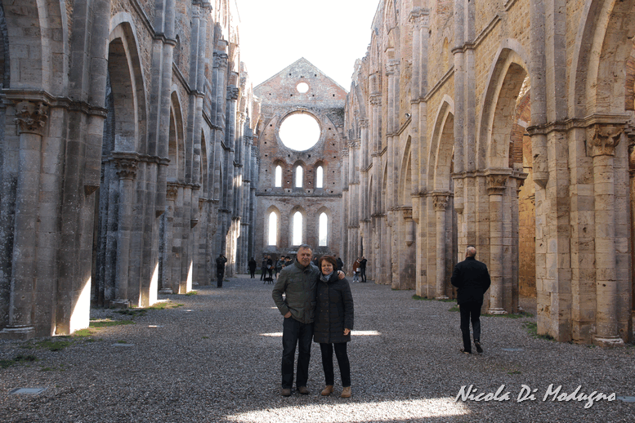
E’ il 28 gen. 2018, quindi siamo ancora in pieno inverno. Tuttavia, è una splendida giornata; cielo terso e temperatura mite. Siamo a Montesiepi, 6 km. a Sud di Chiusdino (SI), un borgo medievale tra le province di Siena e Grosseto.
Il complesso di Montesiepi, uno dei luoghi più affascinanti della Toscana, comprende la Rotonda, ubicata nel luogo in cui vi era l’Eramo di San Galgano, e le rovine della grande e suggestiva Abbazia.
Nella Rotonda di Montesiepi, custodita in una teca trasparente ubicata al centro della Rotonda stessa, vi è la roccia in cui San Galgano infisse la sua spada.
Nella visita di questi luoghi, però, non possiamo non includere anche Chiusdino, il vicino borgo medievale in cui nacque e visse il Santo, prima della sua conversione.
Ma per meglio comprendere questi luoghi suggestivi, non possiamo non esimerci dal leggere alcuni brevi cenni storici sulla vita del Santo.

Sal Galgano

San Galgano, ovvero Galgano Guidotti, nacque a Chiusdino nel 1148 (la casa in cui visse è tuttora visitabile). Cavaliere, e di nobili origini, dopo anni di vita dissoluta Galgano si convertì all’età di 32 anni, iniziando a predicare nei dintorni di Siena. Per intercessione dell’Arcangelo Michele e per volontà dei 12 apostoli, che gli apparvero in sogno, si ritirò su una vicina collina, a Montesiepi, dove per il resto della sua breve vita visse in una capanna, che fu il suo eremo. Qui avrebbe dovuto costruirvi una rotonda.
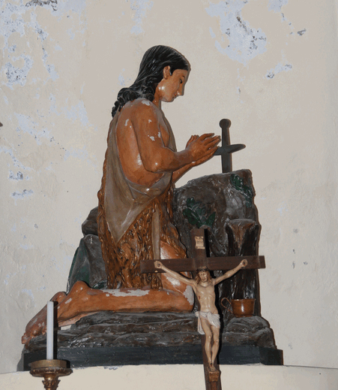
Come atto indelebile della sua conversione, su Montesiepi compì il suo primo miracolo, conficcando la sua spada in una roccia. Quello che prima era l’oggetto più rappresentativo della sua vita dissoluta da cavaliere, divenne dunque una croce, simbolo della sua conversione, di pace. Da quel moneto in poi, Galgano divenne Servo del Signore.
Ben presto i suoi miracoli (nel processo di canonizzazione del 1195 se ne conteranno 19) attirarono a Montesiepi molti pellegrini, tanto che, nel 1181, Papa Alessandro III lo benedirà e lo inciterà a costruire un’Abbazia nei pressi del suo eremo. Galgano, tuttavia, non ne ebbe il tempo, poiché nel dicembre dello stesso anno morì. Le sue spoglie furono tumulate accanto alla sua spada.

La Rotonda di Montesiepi

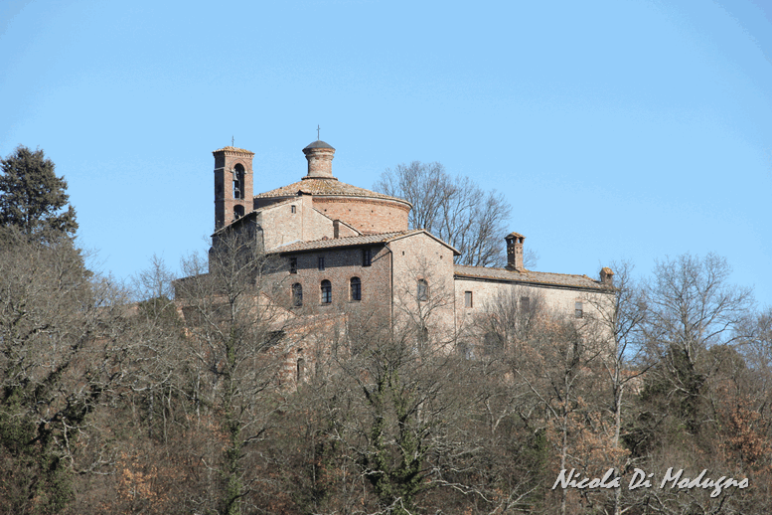
La Rotonda di Montesiepi, dunque, fu edificata successivamente, tra il 1182 ed il 1185, nel luogo in cui San Galgano visse il suo ultimo anno di vita, proprio attorno alla roccia in cui infisse la sua spada.
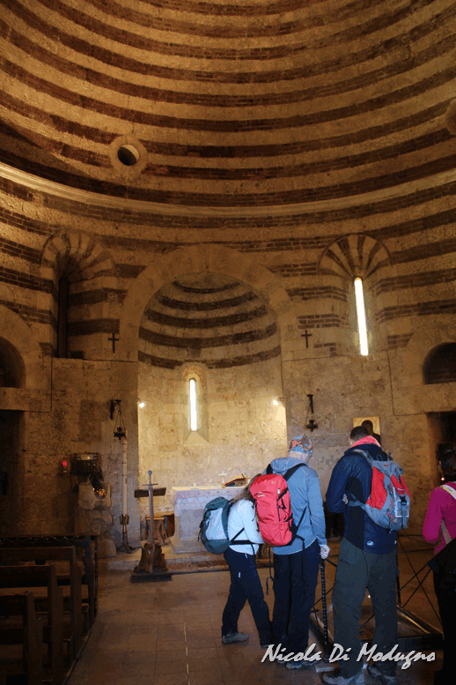
Il piccolo complesso è costituito da una piccola pieve a pianta circolare, interrotta solo da un piccolo abside in cui vi sono affreschi del Lorenzetti.
La cupola è semisferica, costituita da un’alternanza di fasce policrome.
Al centro della pieve, chiusa in una teca trasparente, vi è la roccia in cui è conficcata la spada.
Sulla Rotonda, che di fatto ha la forma di una coppa rovesciata, sulla roccia e sulla la spada, così come sulla stessa Abbazia, aleggiano tante leggende e misteri, per via di similitudini con altre storie, come quella della saga di Re Artù e sul mistero del Santo Gral, che si dice potrebbe essere nascosto nei sotterranei della Rotonda, dei quali però non ne sarebbe mai stato scoperto l’ingresso.
Ma tornando ad asserzioni più terrene, la Rotonda, di fatto, sarebbe stata la prima Tomba del Santo, i cui resti sarebbero poi andati in gran parte perduti. La sua testa, tuttavia, sarebbe tuttora custodita nella chiesta di San Michele a Chiusdino.

L’Abbazia di San Galgano

Nei anni successivi, il vescovo di Volterra volle che in quel luogo, vicino alla Rotonda, si edificasse una grande Abbazia. I lavori, che furono affidati agli Abati Circestensi, con cui il Santo ebbe contatti nell’ultimo periodo della sua vita, durarono dal 1220 al 1268, anno in cui fu finalmente
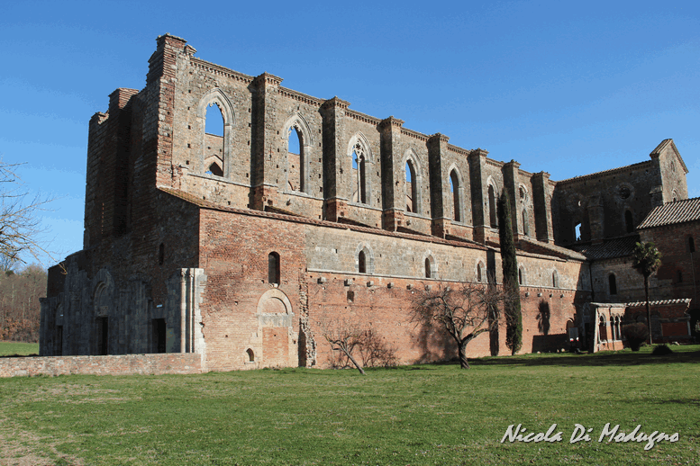
consacrata. Essa fu costruita a forma di grande croce latina, a tre navate, in uno stile architettonico ancora sconosciuto a quell’epoca nella regione, che vedeva il tradizionale stile romanico fondersi col più innovativo stile gotico proveniente dalla Francia.
L’Abbazia ebbe circa un secolo di grande splendore, a cui seguì una lenta decadenza e poi di totale abbandono. Nel XIV secolo, infatti, prima una dura carestia, poi la peste e per finire i continui saccheggi da parte delle compagnie di ventura che scorazzavano in quel territorio, fecero si che comunità monastica si riducesse ad appena 8 unità.
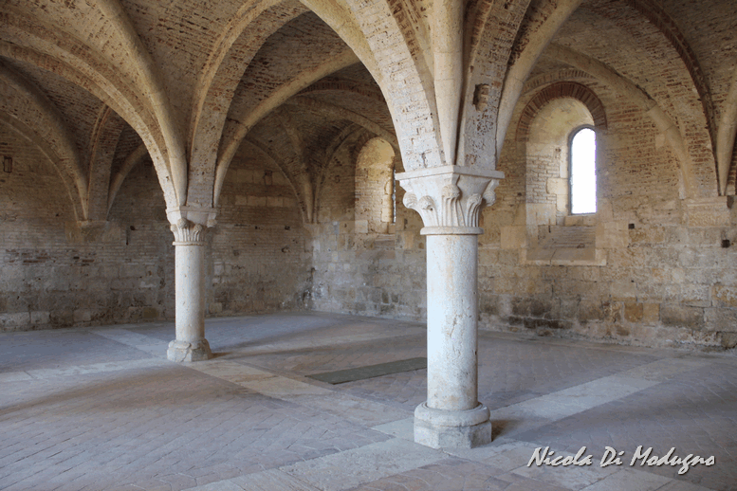
La crisi continuò anche nel XV secolo, tanto che i monaci rimasti fecero costruire un palazzo a Siena (Palazzo san Galgano), dove si trasferirono, abbandonando definitivamente l’Abbazia, che quindi, da quel momento in poi, fu affidata ad un abate commendatario. Questo accelerò la decadenza del complesso, tanto che, si dice, uno degli commendatari arrivò a smontare il tetto in piombo che ricopriva la chiesa, rivendendolo.
Da quel momento in poi, chiaramente, le strutture deperirono rapidamente. Nel 1786, infine, crollò anche il campanile, colpito da un fulmine. Anche le sue campane del trecento, in bronzo, andarono fuse. La chiesa, in seguito, fu definitivamente sconsacrata ed abbandonata, mentre alcuni dei locali dell’Abbazia, nei primi decenni dell’ottocento, furono ristrutturati ed utilizzati come fattoria.
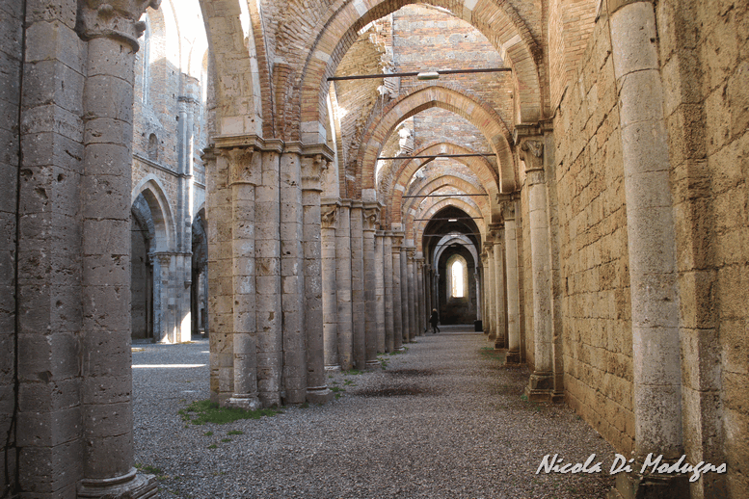
Alla fine dell’ottocento nei confronti dell’Abbazia si risvegliò un certo interesse, tanto che, dopo molti studi, nel 1924 iniziarono dei lavori di restauro conservativi. Si cercò, dunque, di consolidare le strutture e quanto ancora restava del complesso, senza sovrapporre ad essa alcuna ricostruzione arbitraria, integrazione o rimaneggiamento.

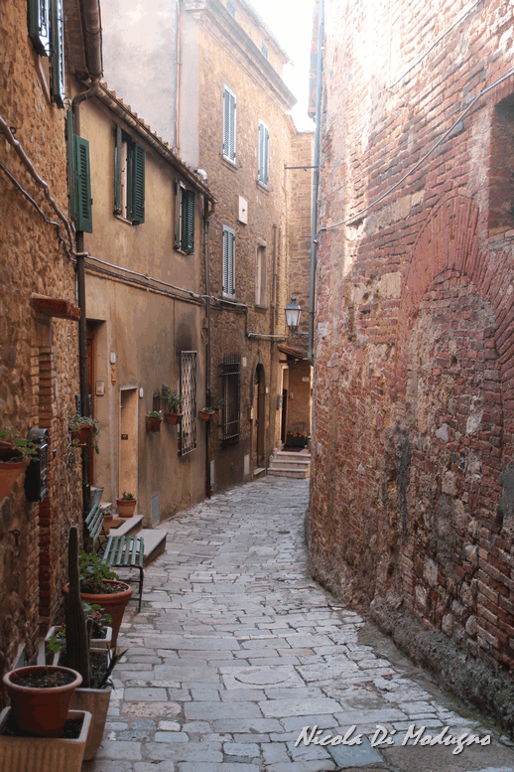
Oggi il complesso dell’Abbazia, che è un luogo davvero affascinante, è visitabile tutti i giorni dalle 09:00 al tramonto. Il biglietto di ingresso al complesso, dal costo di €. 3,50, comprende anche l’ingresso al Museo Civico e Diocesano d’Arte Sacra di Chiusdino (Via Umberto I, n. 19), in cui sono esposti paramenti ed oggetti sacri, dipinti, resti dell’antica Abbazia di San Galgano e reperti che raccontano la storia di questi luoghi e del Santo stesso.
Il museo, ubicato in un bel palazzo storico di Chiusdino, è molto vicino alla Chiesa di San Michele, in cui sono conservate le reliquie del Santo, ed alla casa in cui lo stesso visse prima della sua conversione.
Chiusdino, peraltro, è un borgo medievale molto bello ed affascinante, ben conservato, che merita senz’altro una visita.
Nell’Abbazia, nei mesi di luglio ed Agosto, spesso si svolgono dei concerti. Seppure le relative installazioni possono infastidire i visitatori, questi eventi sono indispensabili per finanziare le spese necessarie per il mantenimento del sito, che oggi è di proprietà del Comune di Chiusdino.
Anche il piccolo complesso della Rotonda è visitabile tutti i giorni, a partire dalle ore 09:00 fino al tramonto, con ingresso gratuito.
Inoltre, ogni Domenica, alle ore 11:30, viene celebrata la Santa Messa.
In zona, un'ultima chicca, soprattutto per i più piccoli: nei pressi di Montesiepi, a soli 6,5 km. più Ovest, vi è il Mulino delle Pile, quello reso famoso dagli spot pubblicitari del Mulino Bianco (esiste davvero!). Il Mulino è un Agriturismo, quindi proprietà privata, e noi lo abbiamo trovato chiuso, quindi non abbiamo potuto neanche vederlo. Ma riapre a Pasqua, quindi da quel momento in poi sarà possibile visitarlo almeno esternamente.
Per finire, alcuni piccoli suggerimenti. Per mangiare, in zona vi è il Bistrò Dai galli a Ciciano, una semplice trattoria che propone ottimi piatti maremmani, che ha ben soddisfatto le nostre aspettative, e la Grotta di Tiburzi a Chiusdino, un ristorante che non abbiamo avuto la possibilità di sperimentare (non aveva posto), ma che ha ottime recensioni.

28 gen. 2018

Nicola Di Modugno

